Отчет по учебной педагогической практике по получению первичных профессиональных умений и навыков
28 февраля студенты 2 курса Института исторического и правового образования по направлению «Педагогическое образование история и профиль по выбору» успешно провели классные часы на базе МБОУ «Гимназия №39» городского округа город Уфа.
Задачи второго дня в школе:
- провести классный час;
- осуществить анализ и самоанализ его результатов.
Студенты заранее уточнили тему классного часа, формулировали его цели и задач, определили форму проведения, четко подбирали материал, исходя из требований к содержанию классного часа (актуальность, связь с жизнью, опытом учащихся – особенности класса и уровень их развития, соответствие возрастным особенностям, образность и эмоциональность, логичность и последовательность). Учащиеся некоторых классов изъявили желание принять участие в его подготовке, поэтому были определены творческих группы школьников по подготовке и организации классного часа.
В ходе проведения классного часа практиканты активно использовали разнообразные формы и методы, повышающие интерес к данной теме. Студенты активно использовали презентации, наглядные пособия, видеоматериалы, музыкальное сопровождение и раздаточный материал. На классные часы были приглашены ветераны войны, представители Голубых беретов.
Студенты грамотно владели материалом, проявляли внимательность к выступлениям учащихся, корректировали их ответы и высказывания, акцентировали внимание на важных моментах, размышляли вместе с ними, помогали найти правильные решения проблемы. Большое внимание уделяли рефлексии.
Классные часы, проведенные студентами, получили положительные отзывы. Учителя давали рекомендации направленные на повышение уверенности и активности студентов.

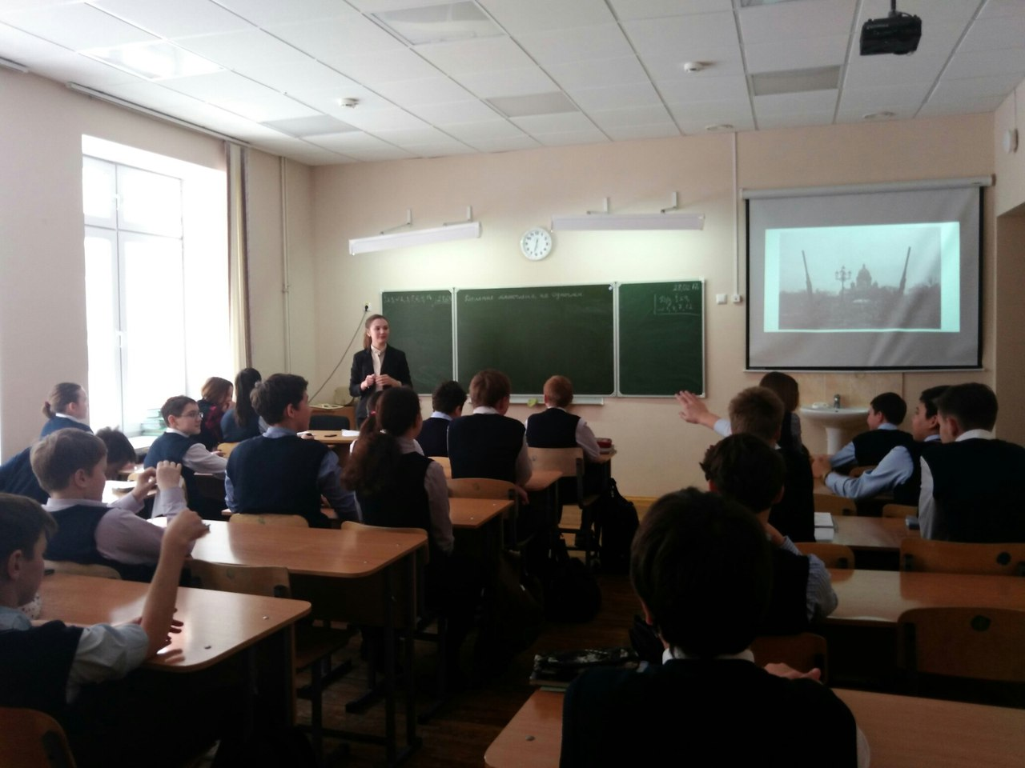
Тема классного часа: «Блокада Ленинграда».
Студентка – Мавлютова Нурия (7д класс)
.
Мавлютова Нурия
«Классный час прошёл хорошо, я бы оценила, как выше среднего уровня. Никаких неожиданных казусов и трудностей не возникло. Дети были активные, отвечали на вопросы, задавали их сами, много размышляли,смело высказывали свое мнение, делали грамотные умозаключения».

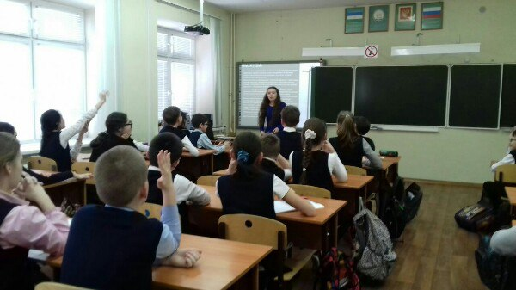
Тема классного часа: «Вред электронных сигарет».
Студентка – Маннашева Индира (5в класс)
Маннашева Индира
«Немного расстроило, что большая часть класса активно участвовали и слушали, а несколько человек баловались и не желали воспринимать информацию. Так как я присутствовала на их уроках, то уже знаю, что эти же дети не были вовлечены и в другие предметы. Считаю, что в каждом классе есть такие ученики. А вот по результатам рефлексии я поняла, что меня слушали и многое поняли из переданной мною информации».
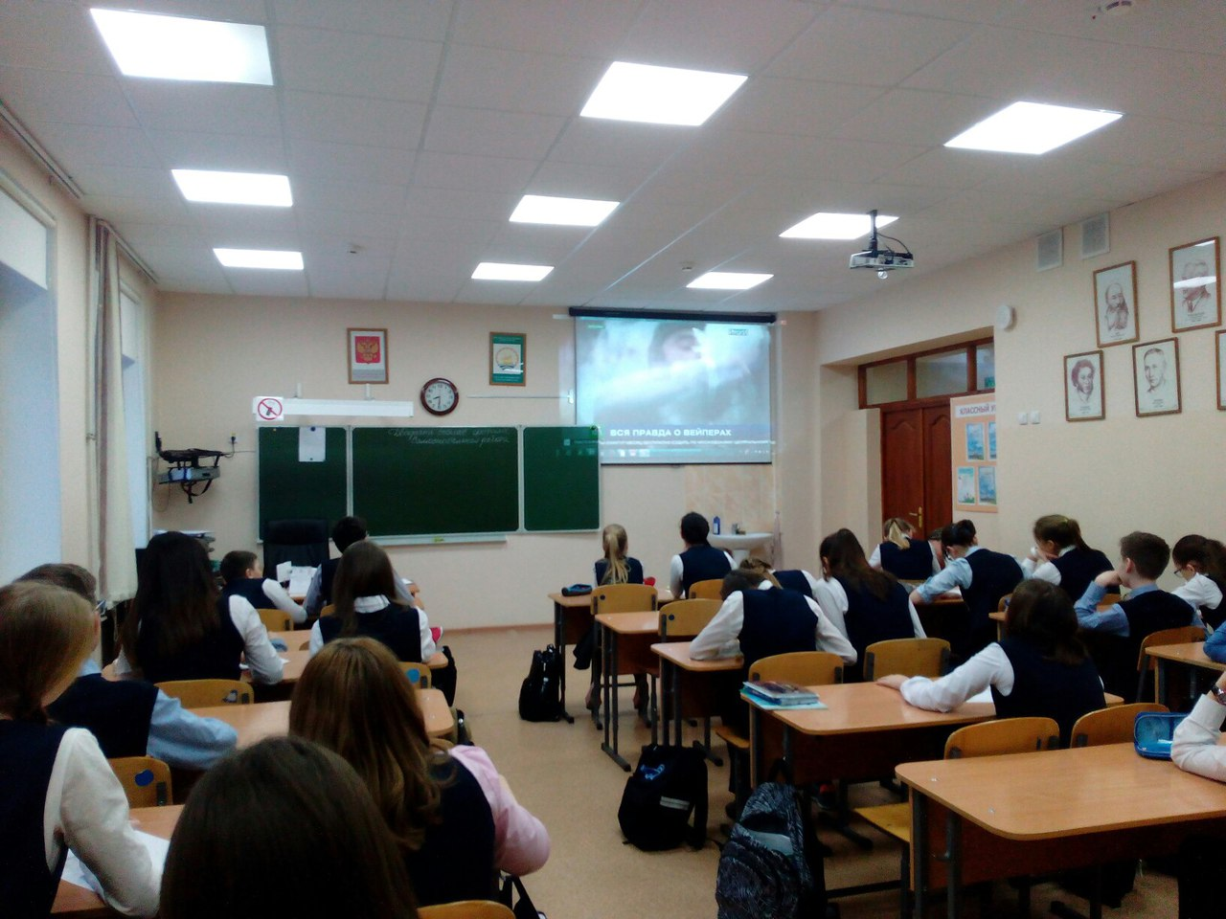
Тема классного часа: «Жизнь без сигарет! Курить вредно!».
Студентка – Заикина Наталья (7в класс)

Заикина Наталья
«Главное, при работе со школьниками это то, что в начале выступления нужно вызвать у них огромной интерес к теме с помощью интересных фактов, шуток, проблемных вопросов или даже психологических игр. Сами дети начнут открываться для общения: активно отвечать на вопросы, высказывать свое мнение, размышлять и т.д. Тогда классный час ’’пойдет как по маслу’’».

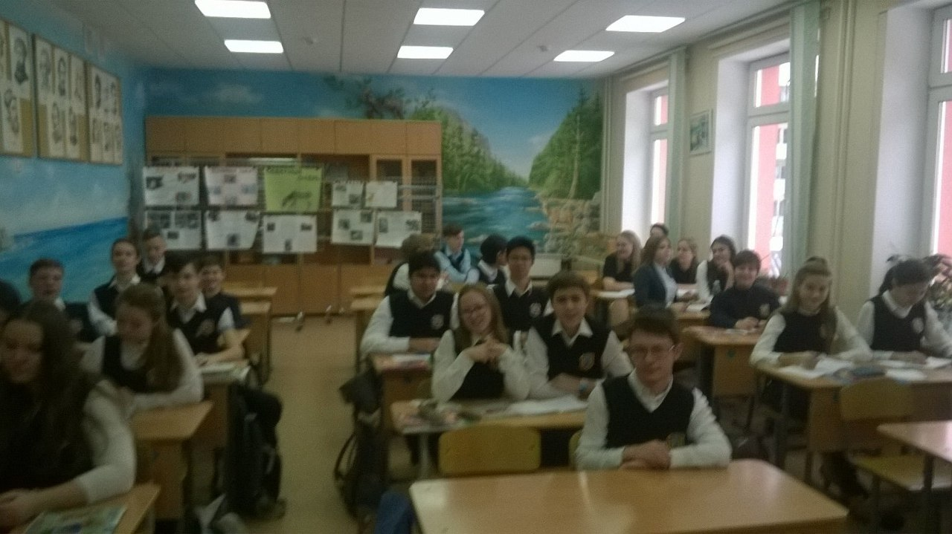
Тема классного часа: «Наши мальчики лучше всех!».
Студент – Моисеев Антон (9д класс)

Моисеев Антон
«Классный час, как для детей, так и для меня, прошёл легко. Проблемка была в том, что иногда было сложно удержать их внимание. Также необходимо отметить, что такая практика для нас впервые, поэтому непривычно было на втором уже курсе начинать работать в этом направлении и выступать перед школьниками в качестве классного руководителя».

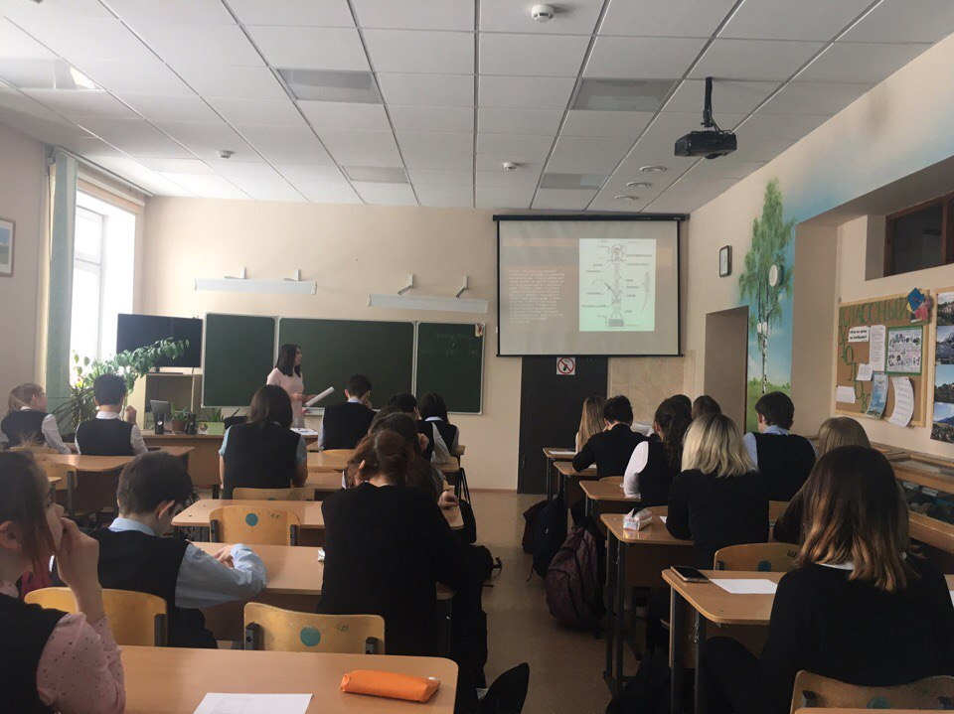
Тема классного часа: «Вред курения кальяна и вейпа».
Студентка – Молостова Юлия (9б класс)
Молостова Юлия
«Классный час прошёл спокойно, без трудностей. Только тяжело было заинтересовать класс. На вопросы отвечали неохотно, но в конце при просмотре видео проявили активность и заинтересованность».

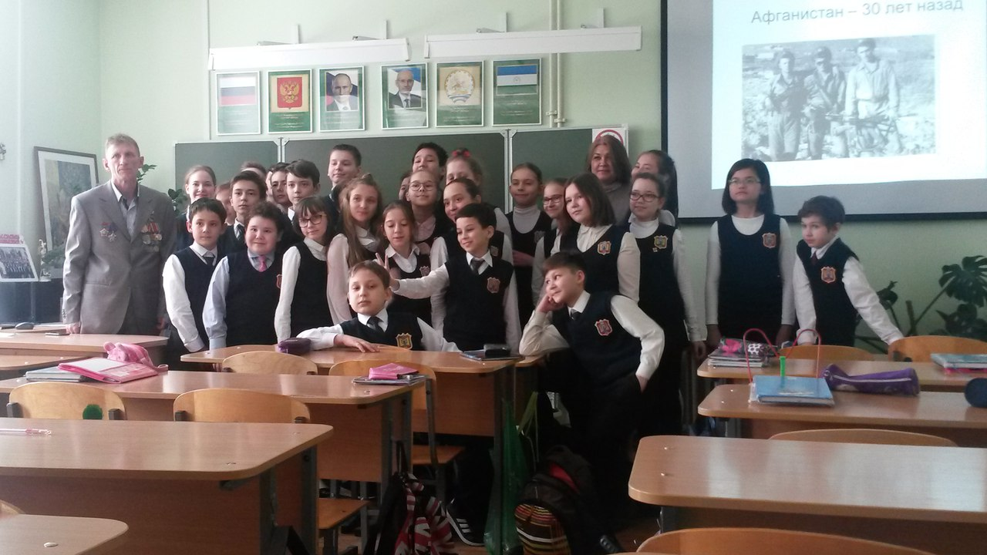

Тема классного часа: «Встреча с участником Афганистана».
Студентка – Маликова Лилия (5в класс)
Маликова Лилия
«Удивило то, что ученики даже не проходили тему классного часа, а уже всё знали и активно участвовали в обсуждении. Как же приятно работать с такими детьми!»

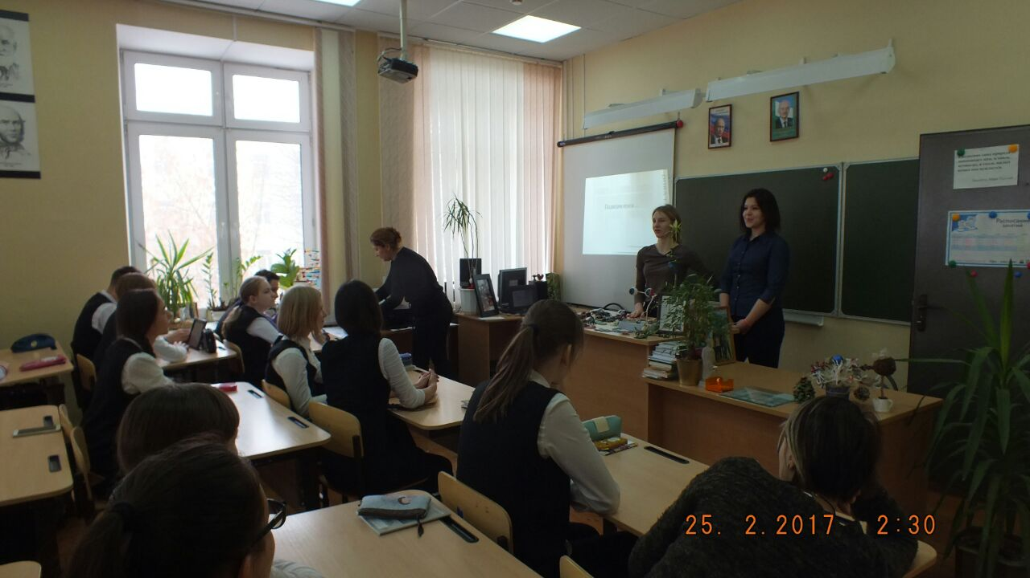

Тема классного часа: «Административная и уголовная ответственность».
Студенты – Егорова Анна, Михайлова Александра.

Егорова Анна, Михайлова Александра

«Единственная трудность, с которой мы столкнулись, это распределение времени при подготовке самого классного часа. Была опасность того, что 40 минут было бы мало для раскрытия нашей темы. Классный руководитель и учителя, присутствующие на классном часе оставили положительные отзывы о нашей работе и высоко ее оценили».

Руководитель практики - Нуриханова Н.К., к.п.н., доцент кафедры педагогики.
Староста группы - Заикина Наталья

